Instalación y configuración DNS Windows Server



Ángel David González Quintana

Índice:
1. Zona de búsqueda directa (ZBD) 3
2. Zona de búsqueda inversa (ZBI) 6
3. Configurar reenviadores 9
4. Registros en la ZBD 10
5. Comprobación de resolución de nombres (Servidor) 14
6. Validar cliente al dominio y comprobar ZBD 15
7. Comprobación de resolución de nombres (Cliente) 16
8. Nslookup (Cliente) 17

1. Zona de búsqueda directa (ZBD)

Para empezar esta práctica, debemos tener instalado el servicio DNS, pero en nuestro caso ya lo tenemos instalado. Así que lo que debemos hacer es crear una zona de búsqueda directa. Para ello, accederemos a Configuración del Servidor → Herramientas → DNS → Servidor → ZBD y le daremos a clic derecho y Zona nueva...

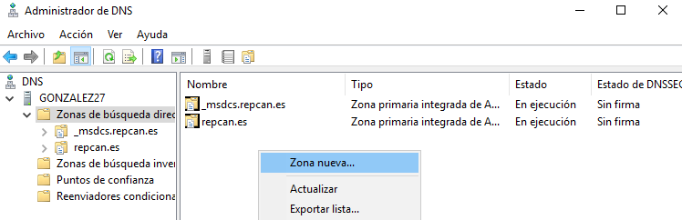

Para crear la ZBD seguiremos estos pasos:

- Tipo de zona: Zona principal.

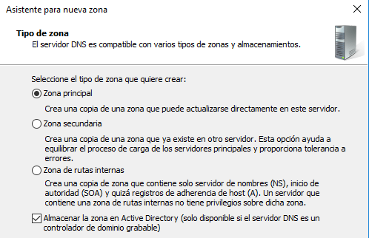
- Ámbito de replicación de zona…: Para todos los servidores DNS que se ejecutan en controladores de dominio en este dominio.

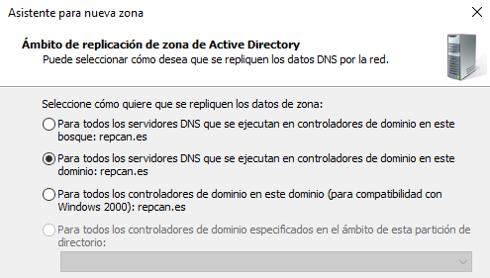

- Nombre de zona: Ponemos lo que queramos.

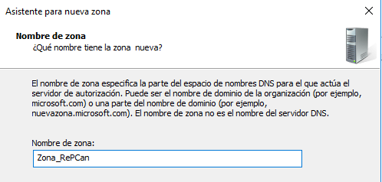

- Actualización dinámica: Permitir solo actualizaciones seguras...

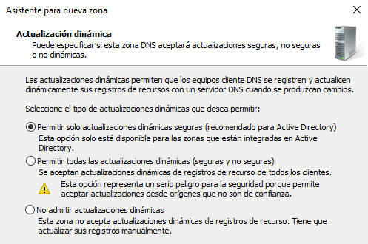

Después de seguir estos pasos, finalizamos y comprobamos que se ha creado la zona nueva:

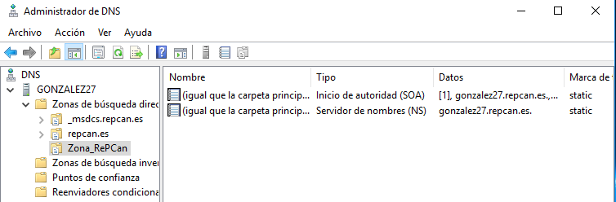

2. Zona de búsqueda inversa (ZBI)

En este paso vamos a crear una zona de búsqueda inversa. Para ello, vamos a DNS → Servidor → Zonas de búsqueda inversa y le damos clic derecho a Zona nueva…:

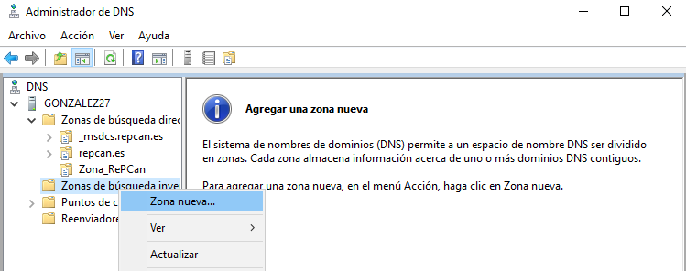

Ahora seguiremos los siguientes pasos:

- Tipo de zona: Zona principal.

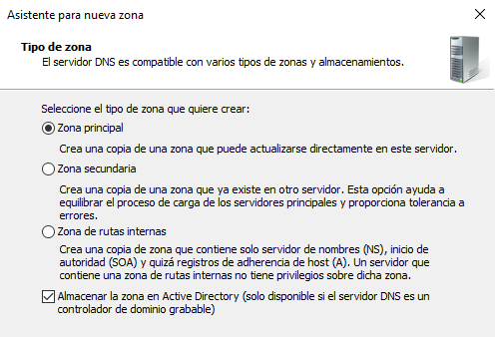

- Nombre de la zona de búsqueda inversa: Para IPv4.

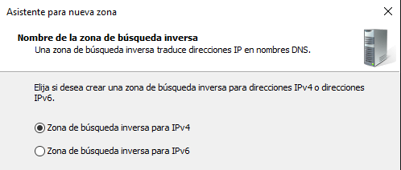

- IP de red: 172.AA.0

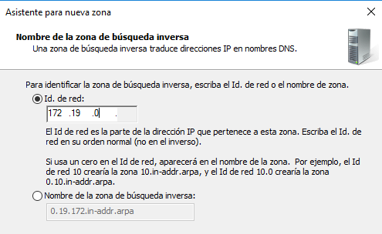

- Actualización dinámica: Solo las seguras.

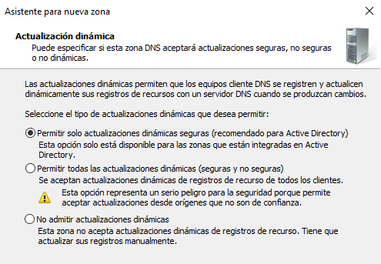

Finalizamos de crear la ZBI:

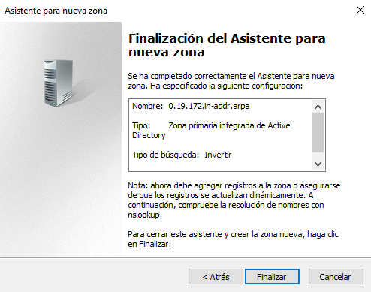

3. Configurar reenviadores

Vamos a configurar los reenviadores y con eso ya tenemos un servidor DNS caché. Para ello, vamos a DNS → Servidor → Reenviadores condicionales y le damos clic derecho a Nuevo reenviador condicional…:
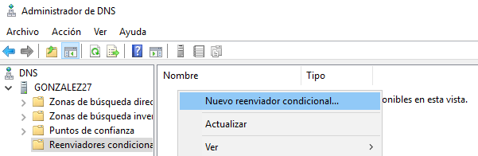

Y añadimos una dirección DNS de reenviador, en nuestro caso, el de Google:

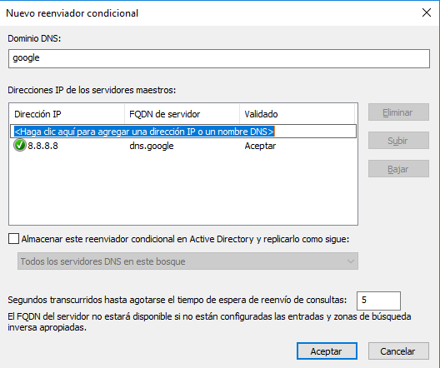
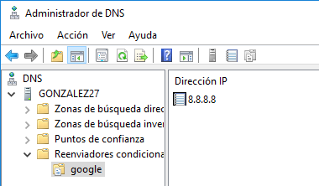

4. Registros en la ZBD

Ahora vamos a configurar el servidor DNS Maestro y para ello vamos a crear unos registros en la ZBD. Vamos a hacer lo siguiente:

- Vamos a DNS → Servidor → ZDB → Zona_dominio y le daremos clic derecho a Alias nuevo (CNAME)… :

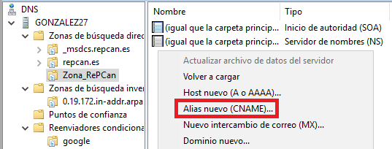

- Pondremos el nombre de alias y en el Nombre de dominio completo para el host de destino seleccionamos nuestro equipo servidor:

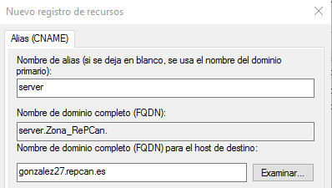

Con esto hemos creado un alias de nuestro servidor.
- Le damos clic derecho y seleccionamos Host nuevo (A o AAAA)…:

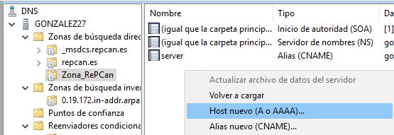

- Le ponemos el nombre y la dirección IP:

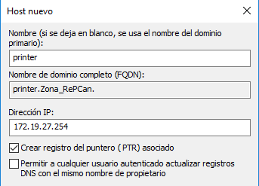

- Le damos clic derecho y seleccionamos Nuevo intercambio de correo (MX)…:
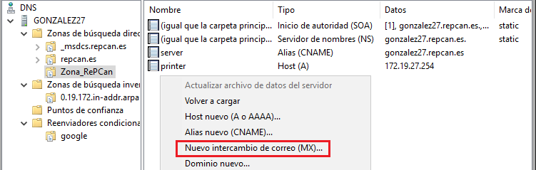
- Ponemos el nombre, la prioridad del servidor de correo en 10 y el nombre de dominio completo seleccionamos el servidor:

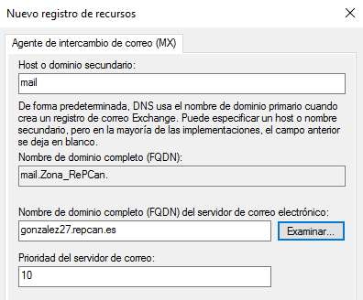

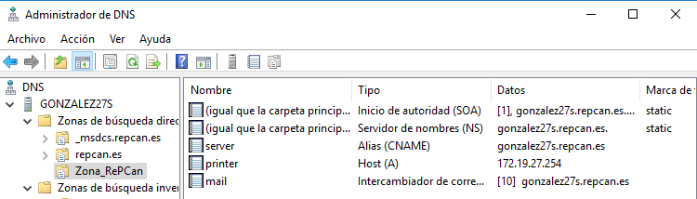
- Todo debería quedar así:

- Ahora vamos a crear un nuevo dominio, así que seguimos en la ZBD de antes y le damos clic derecho y le damos a Dominio nuevo…:

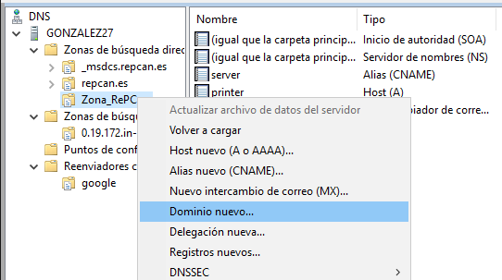

- Le ponemos el nombre al nuevo dominio DNS:

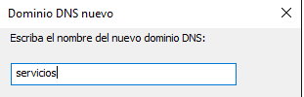

- Y luego crearemos 3 hosts: ftp (IP del servidor), admin y printer (IP fija) con tres direcciones IP. Debería quedar así:

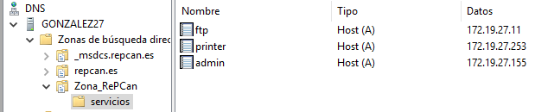

5. Comprobación de resolución de nombres (Servidor)

Primero vamos a comprobar la resolución de nombres desde el servidor con el comando nslookup hacia la ZBD creada anteriormente:

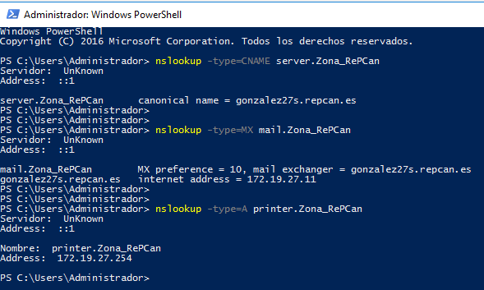
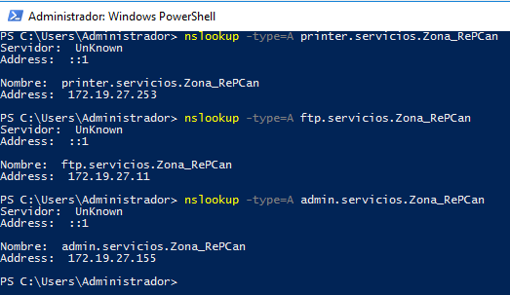

Como podemos ver, los nombres se solucionan perfectamente.

6. Validar cliente al dominio y comprobar ZBD

Comprobamos que el cliente está validado en el dominio y miramos el host en la ZBD. Para ello, vamos a DNS → Servidor → ZBD → Zona y miramos que el host cliente está registrado como registro A:

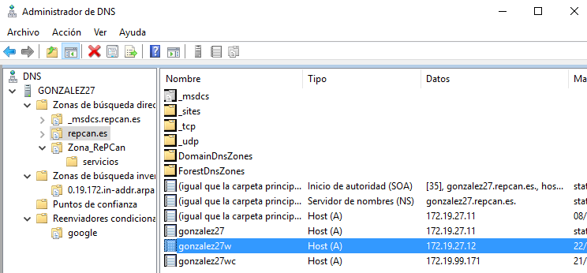

No se si esto está correctamente, pero el cliente estaba alojado en la ZBD repcan.es y no en Zona_RePCan.

7. Comprobación de resolución de nombres (Cliente)

Ahora vamos a comprobar la resolución de nombres desde el cliente, así que haremos lo mismo que con el servidor, abrimos powershell y ejecutamos el comando nslookup:

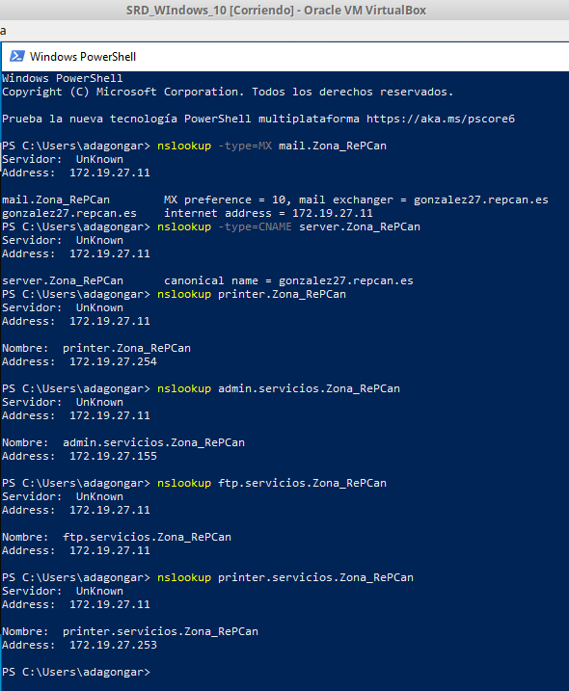

8. Nslookup (Cliente)

Finalmente, vamos a realizar operaciones con nslookup tanto dentro como fuera de nuestra intranet. Para ello, usaremos el comando a una dirección que no esté dentro de nuestra intranet:
